Қыстық –көктемгі 10 күндік ас мәзірі «Балақай» бөбекжайы 2023 жыл
Аптаның 1 күні
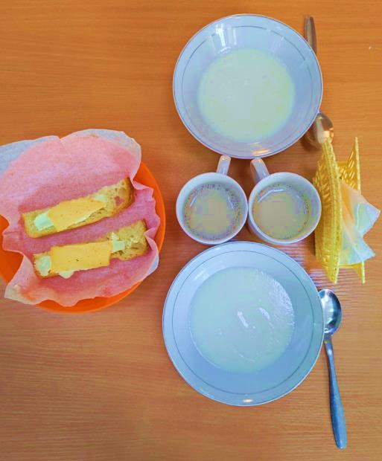 | 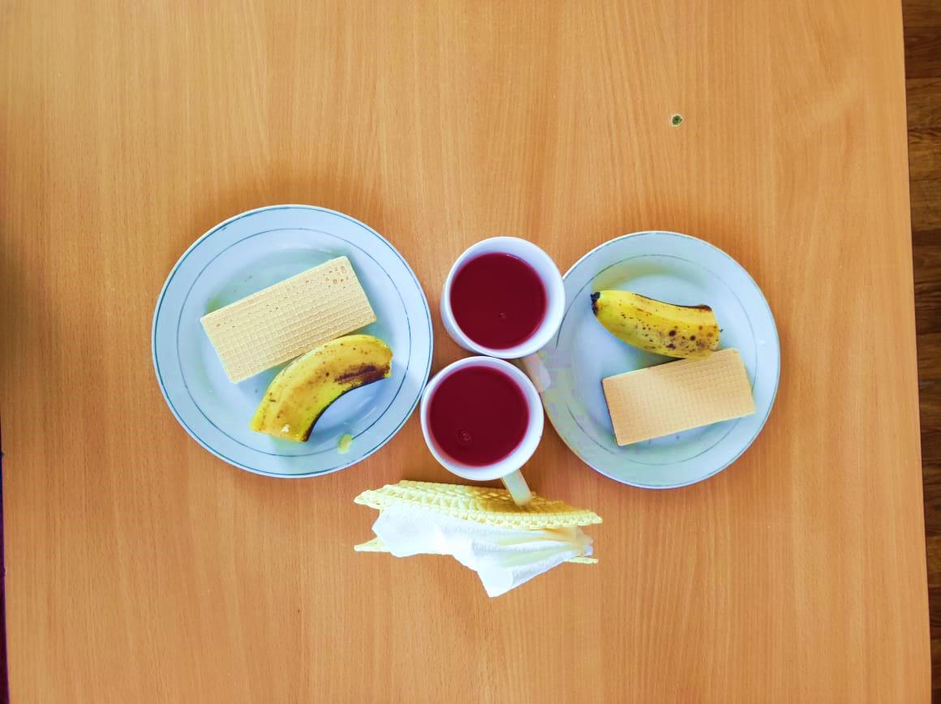 | Таңғы ас  Жарма ботқасы  Сары май  Ірімшік  Нан  Сүтті шай  Порция массасы (355/418)  Түскі ас  Кеспе сорпа  Етті орама қарақұмықпен  Орамжапырақ салаты  Компот  Нан  Порция массасы (520/650)  Бесін ас  Кисель  Вафли  Банан  Порция массасы (265/275)  Кешкі ас  Сүт көже күрішпен  Шырын  Нан  Порция массасы (345/405)
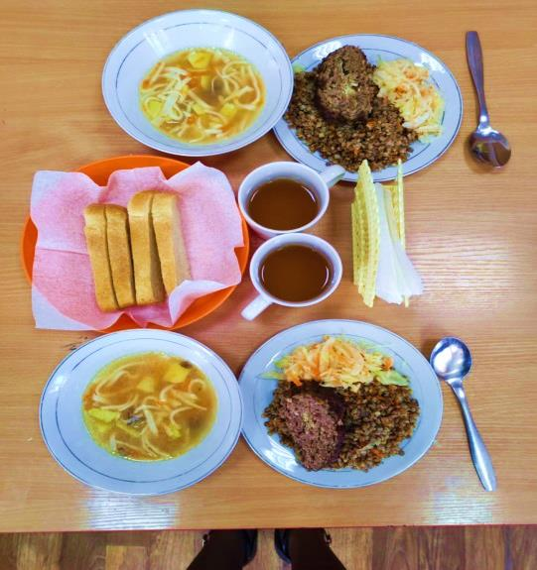 | 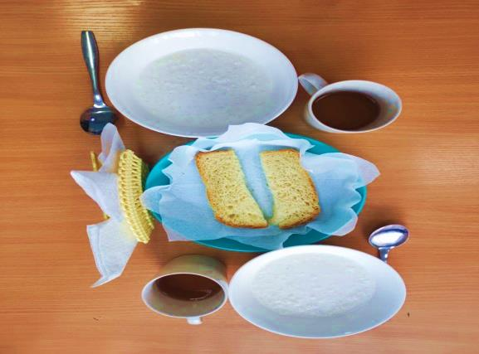

Аптаның 2 күні
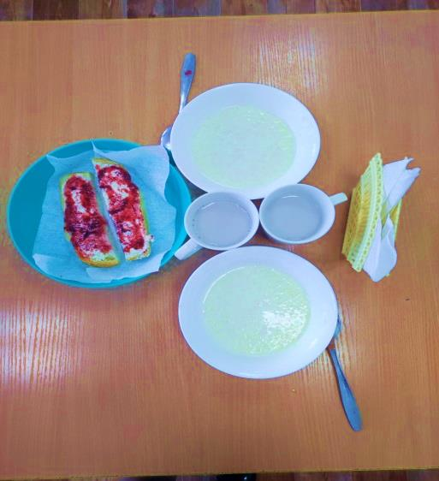 | 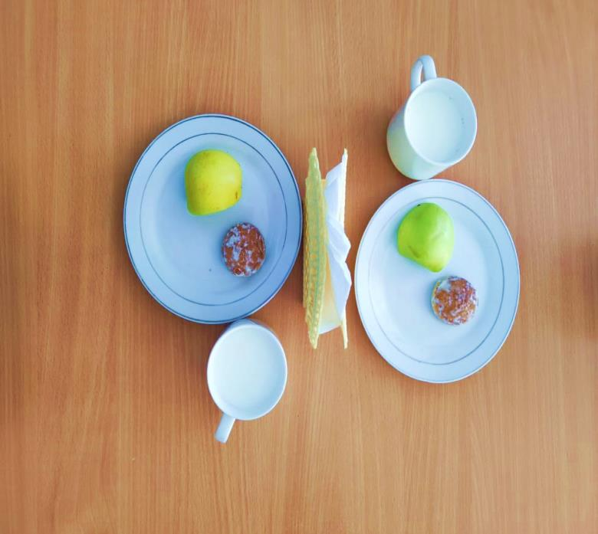 | Таңғы ас  Тары ботқасы  Сары май  Тосап  Какао  Нан  Порция массасы (355/418)  Түскі ас  Борщ сорпасы  Манты  Сәбіз салаты  Кисель  Нан  Порция массасы (520/650)  Бесін ас  Сүт  Пряник  Алма  Порция массасы (265/275)  Кешкі ас  Сүзбе запеканкасы  Тәтті шай  Порция массасы (345/405)
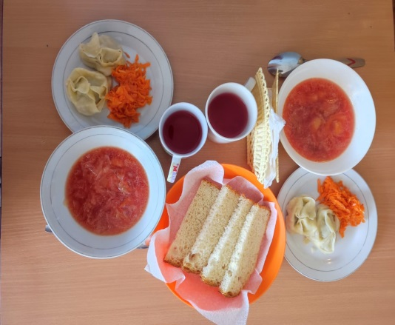 | 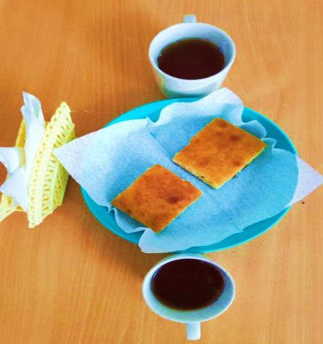

Аптаның 3 күні
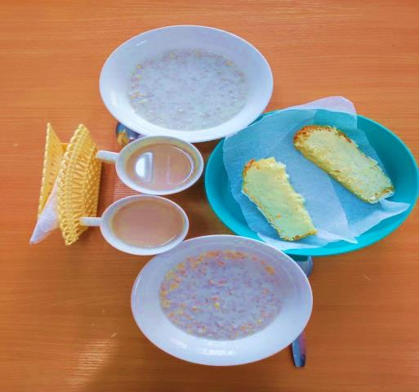 | 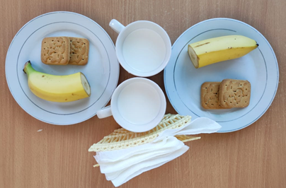 | Таңғы ас  Геркулес ботқасы  Сары май  Сүтті шай  Нан  Порция массасы (355/418)  Түскі ас  Фрикадельки сорпасы  Палау  Сәбіз салаты  Шырын  Нан  Порция массасы (520/650)  Бесін ас  Йогурт  Печенье  Банан  Порция массасы (265/275)  Кешкі ас  Жұмыртқалы макарон  Компот  Нан  Порция массасы (345/405)
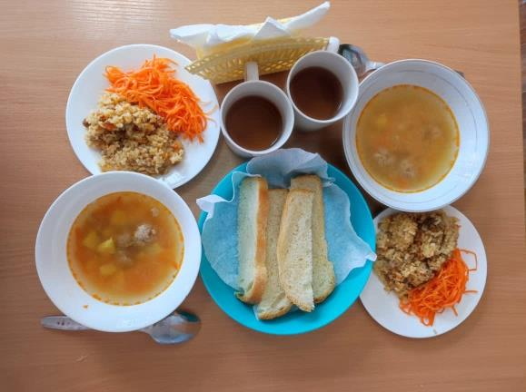 | 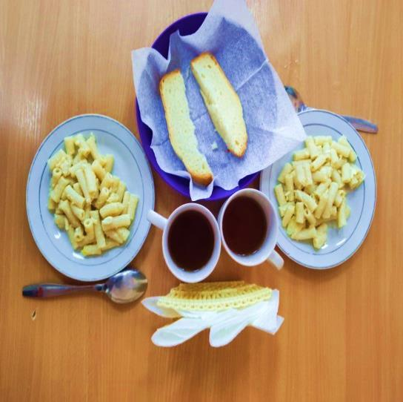

Аптаның 4 күні
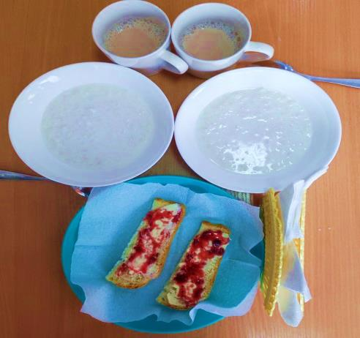 | 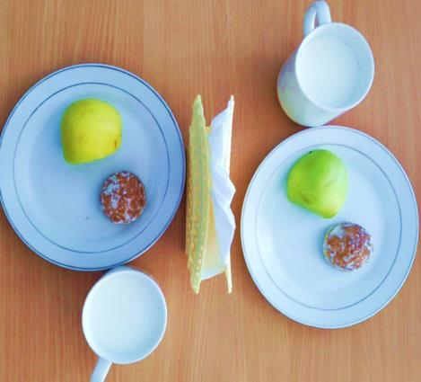 | Таңғы ас  Күріш ботқасы  Сары май  Тосап  Сүтті шай  Нан  Порция массасы (355/418)  Түскі ас  Бұршақ сорпасы  Балық котлеті  Картоп езбесі  Витамин салаты  Компот  Нан  Порция массасы (520/650)  Бесін ас  Сүт  Пряник  Алма  Порция массасы (265/275)  Кешкі ас  Етті тұшпара  Тәтті шай  Нан  Порция массасы (345/405)
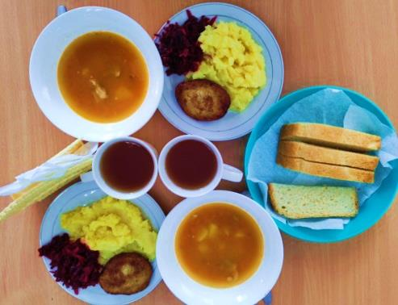 | 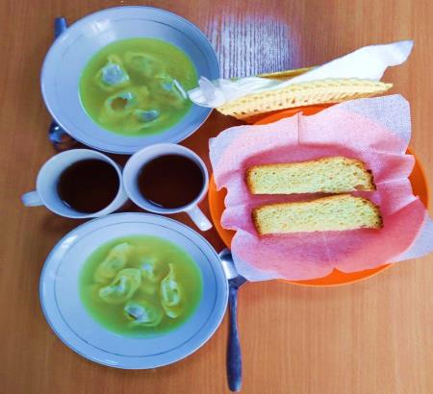

Аптаның 5 күні
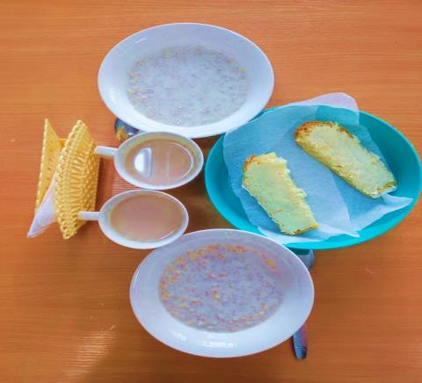 | 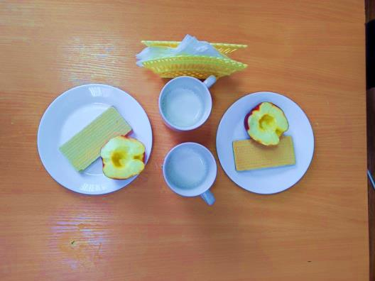 | Таңғы ас  Бидай ботқасы  Сары май  Сүтті шай  Нан  Порция массасы (355/418)  Түскі ас  Жұмыртқа сорпасы  Етті макарон  Сәбіз салаты  Кисель  Нан  Порция массасы (520/650)  Бесін ас  Сүт  Вафли  Нан  Порция массасы (265/275)  Кешкі ас  Бұқтырылған көкөніс  Шырын  Нан  Порция массасы (345/405)
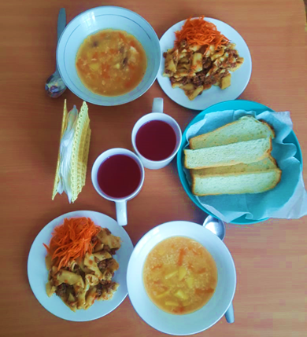 | 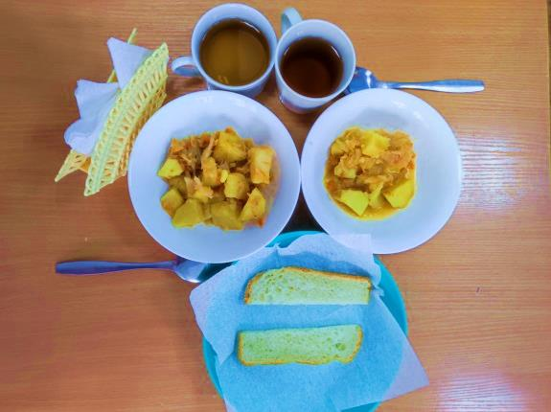

Аптаның 6 күні
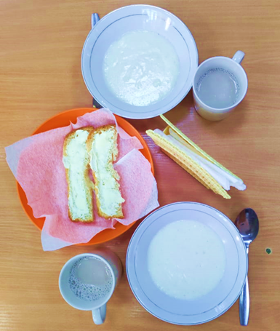 | 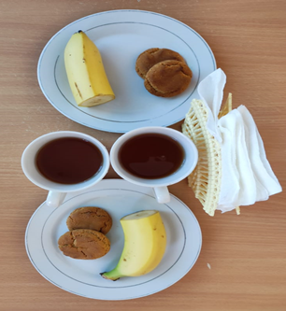 | Таңғы ас  Жарма ботқасы  Сары май  Тосап  Какао  Нан  Порция массасы (355/418)  Түскі ас  Күріш сорпасы  Етті орама қарақұмық  Орамжапыр салаты  Компот  Нан  Порция массасы (520/650)  Бесін ас  Шырын  Сұлы печеньесі  Банан  Порция массасы (265/275)  Кешкі ас  Макарон ірімшікті  Кисель  Нан  Порция массасы (345/405)
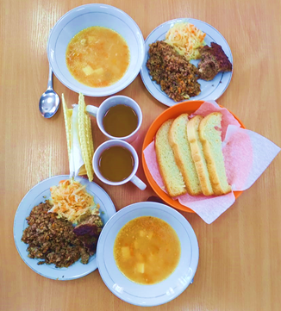 | 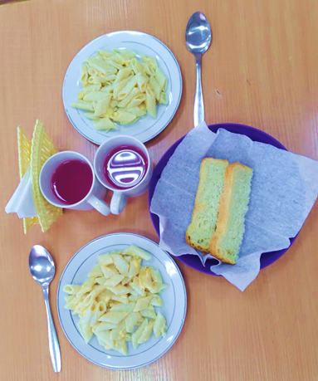

Аптаның 7 күні
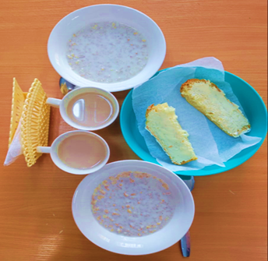 | 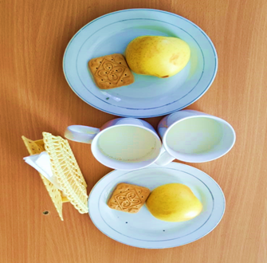 | Таңғы ас  Геркулес ботқасы  Сары май  Сүтті шай  Нан  Порция массасы (355/418)  Түскі ас  Перловка сорпасы  Палау  Сәбіз салаты  Кисель  Нан  Порция массасы (520/650)  Бесін ас  Йогурт  Печенье  Алма  Порция массасы (265/275)  Кешкі ас  Картоп вареники  Шырын  Нан  Порция массасы (345/405)
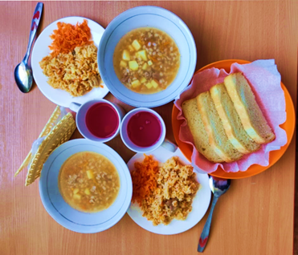 | 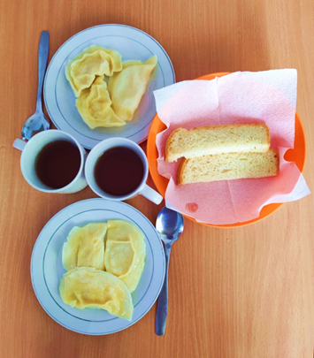

Аптаның 8 күні
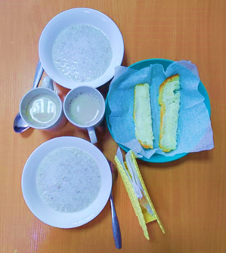 | 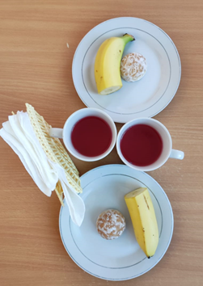 | Таңғы ас  Геркулес ботқасы  Сары май  Какао  Нан  Порция массасы (355/418)  Түскі ас  Қарақұмық сорпасы  Тефтель макаронмен  Орамжапырақ салаты  Компот  Нан  Порция массасы (520/650)  Бесін ас  Кисель  Пряник  Алма  Порция массасы (265/275)  Кешкі ас  Достық ботқасы  Тәтті шай  Нан  Порция массасы (345/405)
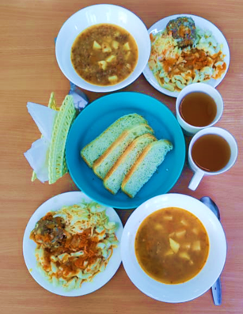 | 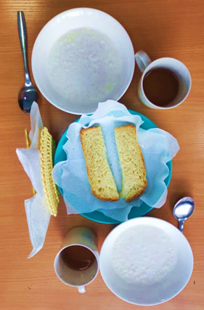

Аптаның 9 күні
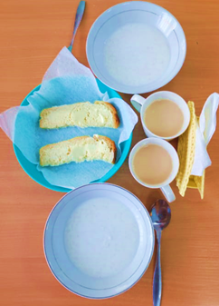 | 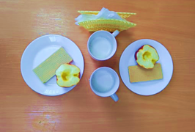 | Таңғы ас  Күріш ботқасы  Сары май  Какао  Нан  Порция массасы (355/418)  Түскі ас  Борщ сорпасы  Бұқтырылған картоп  Витамин салаты  Кисель  Нан  Порция массасы (520/650)  Бесін ас  Сүт  Вафли  Алма  Порция массасы (265/275)  Кешкі ас  Етті тоқаш  Компот  Порция массасы (345/405)
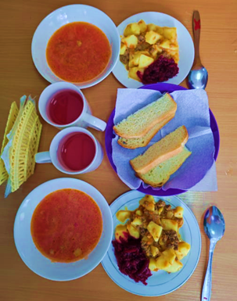 | 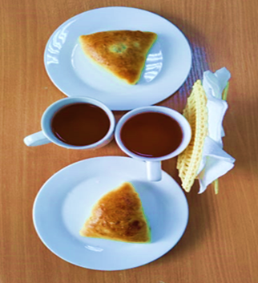

Аптаның 10 күні
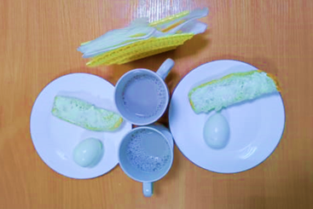 | 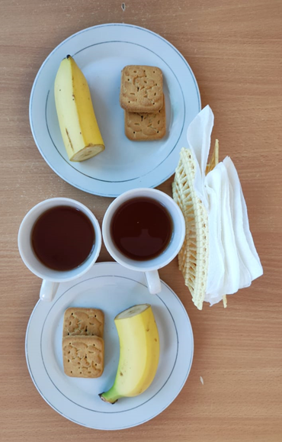 | Таңғы ас  Қайнатылған жұмыртқа  Сары май  Какао  Нан  Порция массасы (355/418)  Түскі ас  Макарон сорпасы  Етті қарақұмық  Сәбіз салаты  Шырын  Нан  Порция массасы (520/650)  Бесін ас  Компот  Печенье  Банан  Порция массасы (265/275)  Кешкі ас  Гуляш картоп езбесі  Кисель  Нан  Порция массасы (345/405)
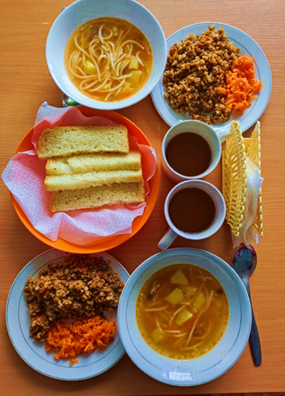 | 